PREVERJANJE-ČUTILA (odgovori)
- Z jezikom zaznavamo okus.
Čutnice v jeziku.
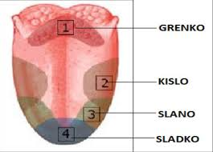
- Na dlačice se lepijo prašni delci.
- Sluz v nosu prekrije vohalne dlačice in čutnice za vonj se ne vzdražijo.
- ….dotik (tip), mraz, vročino in bolečino.
- Zgornja plast kože-vrhnjica je sestavljena iz poroženele plasti, ki jo sestavljajo celice, ki odmirajo, roženijo in se luščijo. V tej plasti je tudi barvilo melanin, ki obarva kožo in jo varuje pred UV žarki. Pod njo je zarodna plast kože v kateri nastajajo nove celice-koža se obnavlja.
- Žleze lojnice izločajo loj, ki masti kožo in preprečuje, da se ne izsuši, žleze znojnice izločajo znoj, v katerem so nerabne snovi in zato koža deluje kot izločalo, z izločanjem znoja se telo tudi hladi.
- Zenica se zmanjša, da gre čim manj svetlobe v notranjost očesa.
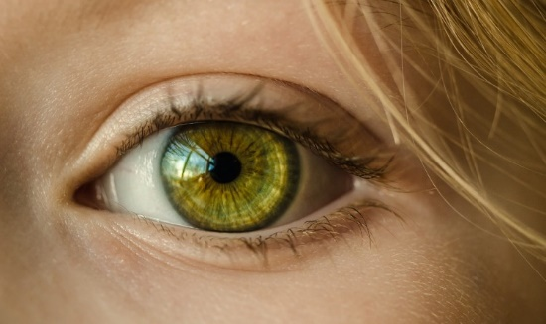

Zenica
beločnica šarenica

- Čutnice za zaznavanje svetlobe se nahajajo na mrežnici v rumeni pegi. To so paličice za zaznavanje količine svetlobe in čepnice za zaznavanje barve.
- Uho je čutilo za zvok in ravnotežje.
- V polžu se nahajajo čutnice za zaznavanje zvoka, v treh polkrožnih kanalih pa čutnice za ravnotežje.
- Bobnič je opna, ki jo zvok zatrese in vibracije se prenašajo preko slušnih koščic do čutnic v polžu, ki se vzdražijo.

